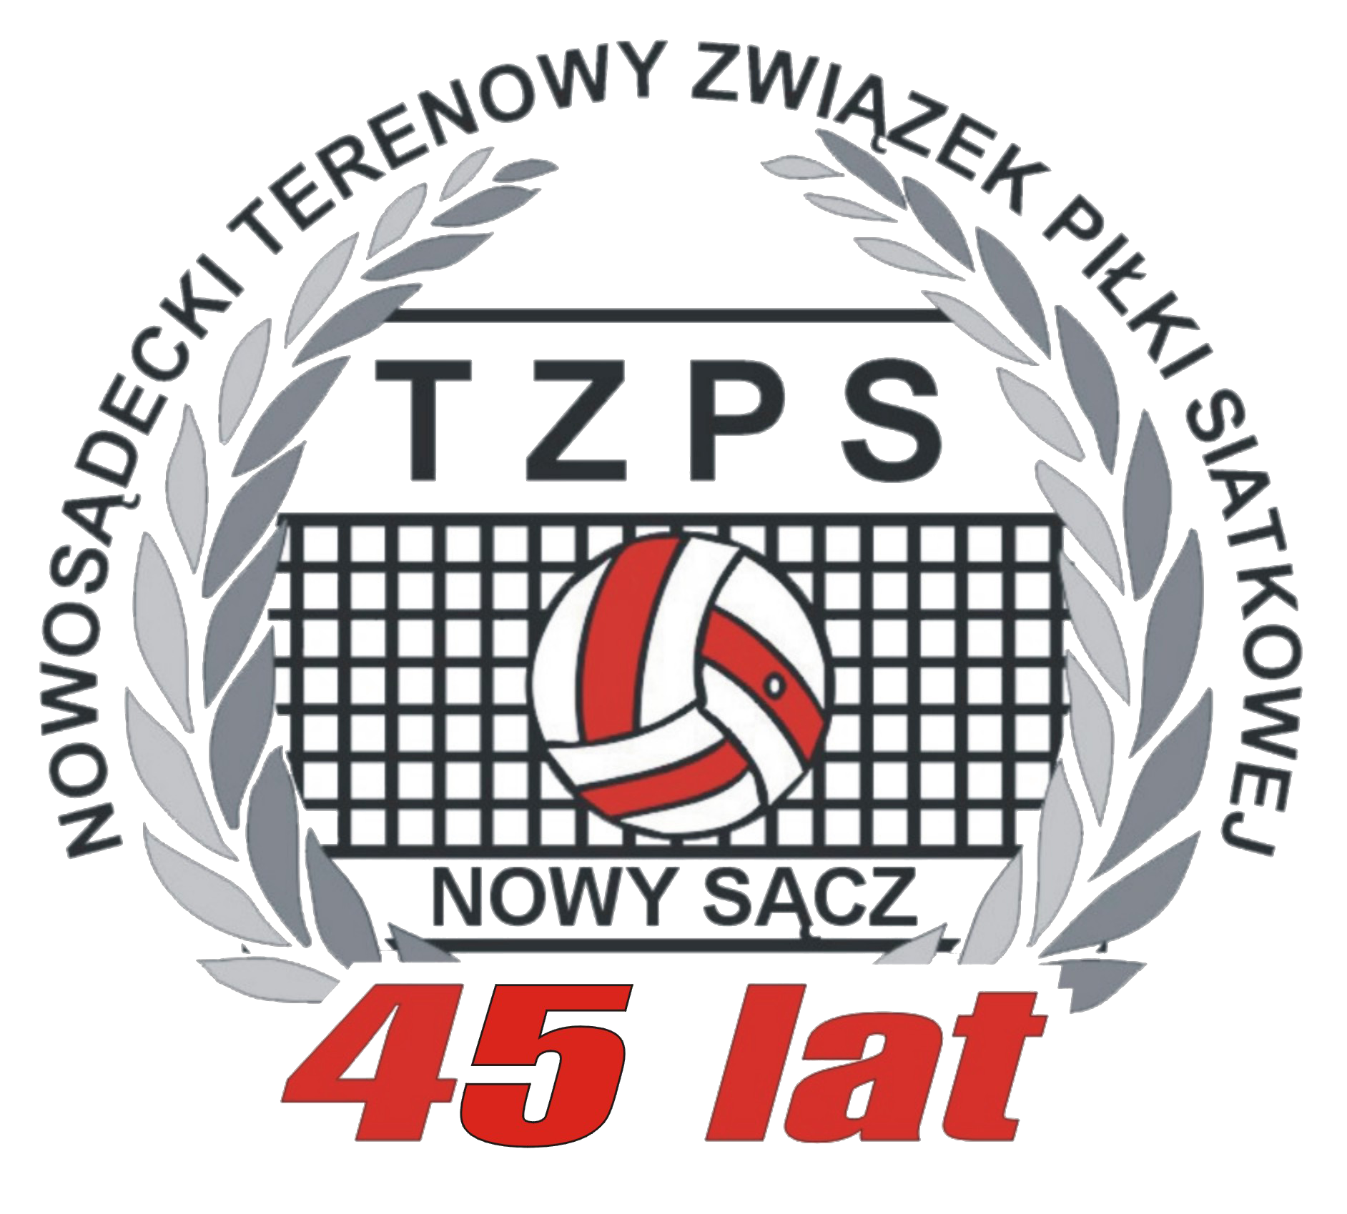



R E G U L A M I N

XXIV „ Międzynarodowego Turnieju Piłki Siatkowej Nauczycieli i Sympatyków„
BOBOWA -2025




PATRONAT HONOROWY

-Marszałek Województwa Małopolskiego
Łukasz Smółka

Starosta Powiatu Gorlickiego
Mirosław Waląg

Burmistrz Miasta Bobowa
Marcin Wąs

Prezes ZNP - Sławomir BRONIARZ

- Cel;
- Sportowy styl życia
- Integracja przez sport –polsko-słowacka
- 120 lecie ZNP
-45 lecie TZPS w Nowym Sączu

II. Termin i miejsce: 18 październik 2025

Zawody zostaną rozegrane na hali sportowej SP w Bobowej

-9,00– -przybycie uczestników turnieju
-10,00 - uroczyste otwarcie zawodów
-10,15 –rozpoczynają się mecze eliminacyjne w grupach
- zakończenie zawodów- rozdanie nagród

-18 rozpoczęcie uroczysta kolacja w Restauracji OSTOJA

Osoby odpowiedzialne ; ZNP/TZPS- Grażyna Cempa Pulit- 502 708 993
ZNP Bobowa- Paweł Szura – 608 025 289

III. Organizatorzy:
1. Urząd Miasta w Bobowej
2.Terenowy Związek Piłki Siatkowej w Nowym Sączu
3. ZNP Bobowa
IV. Partnerzy :
- Związek Nauczycielstwa Polskiego
- Starostwo Powiatowe w Gorlicach
- SP w Bobowej
- ZS0 w Bobowej
-Internat ZSZ w Bobowej
VI. Patronat medialny
-.Gazeta Krakowska ,Sądeczanin, Dobry Tygodnik Sądecki
-.RTK ,Nowy Sącz, Redakcja nasze miasto
-.Głos Nauczycielski, 24 Bobowa ,nasza bobowa
-Rasz Region- Małopolska- OPZZ
VII. Uczestnictwo:
1.W zawodach prawo startu mają zespoły złożone z pracowników oświaty
i sympatyków siatkówki
2.Drużyna grająca na boisku składa się z 3 pań i 3 panów, drużyna składa się maksymalnie do 8- osób , startowe 170 zł od osoby.
3.Zgłoszenia na piśmie lub przez Internet-grazyna_cempa@vp.pl/
gcempa-pulit@znp.edu.pl
4.Imienna lista potwierdzona przez jednostkę delegującą
5.Drużyny posiadają jednolite stroje sportowe
6.Drużyny posiadają swoje piłki do rozgrzewki.
VIII. Koszty uczestnictwa:
Startowe wynosi 170 zł. od osoby. płatne przelewem na konto
Bank BNP PARIBAS o/ Nowy Sącz
44-2030-0045-1110-0000-0076-3770

Organizatorzy zwracają się z prośba do Oddziałów ,Ognisk ZNP i Szkół o dofinansowanie udział w zawodach .
IX. System rozgrywek:
Podział na grupy w grupie rozgrywane są mecze” każdy z każdym” a następnie rozgrywane są mecze półfinałowe i finałowe,
Zgodnie z przepisami PZPS
X. Nagrody:
Wszystkie zespoły otrzymują dyplomy, statuetki , najlepsze medale i puchary.

XI. Postanowienia końcowe:
2.Organizator zabezpiecza;
-ubezpieczenie uczestników zawodów NW tylko na podstawie list lub opiekę medyczną
3.Organizator nie bierze odpowiedzialności za rzeczy pozostawione w szatni lub na sali.
4.Organizator zastrzega sobie prawo dokonywania zmian oraz ostateczną interpretacje regulaminu.
5.W sprawach spornych lub nieujętych w regulaminie decyduje organizator.

7.Możliwość skorzystania z noclegu : marcin@zajazdostoja.pl
2 os.- 210 zł. 3 os.-280 zł.
8. Internat ZSZ- 50 zł. od osoby- Paweł -608025289

XII. Zgłoszenie
1.Zgłoszenia drużyn do dnia 10 września 25 r. na adres TZPS Nowy Sącz ul. Partyzantów 16/ Tel. -502-708-993 grazyna_cempa@vp.pl
gcempa-pulit@znp.edu.pl
2.Zgłoszenie drużyn pisemnie z podaniem dokładnego adresu i telefonu kierownika lub kapitana drużyny.

KARTA ZGŁOSZENIOWA NA TURNIEJ

ZESPÓŁ ………………………………………………………………………………………….

lp | Nazwisko imię | Czł.ZNP | Rozmiar koszulki
1
2
3
4
5
6
7
8
9
10

Kapitan zespołu…………………………………………………………………

